葡萄体系行业数据录入说明书
用户登陆。
用户登陆有两种方式，一是在网站首页登陆（如图一）
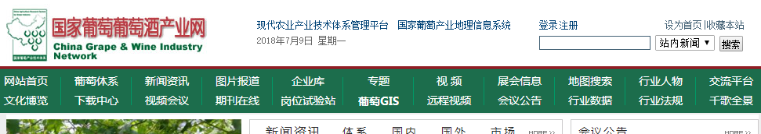

（图一）
二是点击网站导航栏的‘葡萄GIS’进入葡萄产地GIS系统后点击左侧上方导航栏上的“登陆”按钮进行登陆（如图二、图三）
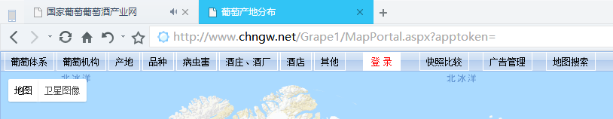

（图二）
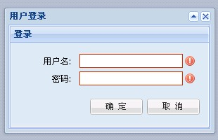
（图三）
成功登陆后，“登陆”按钮变成“注销”（如图四）
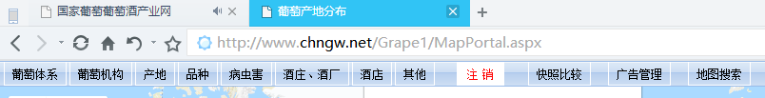

（图四）
7-2. 成功登陆后，下一步选择工作站，工作站是按省份来划分的，考虑到研究室的专家所设的试验田可能分布在不同地点，所以数据的录入我们采用按用户进行数据录入。选择工作站有两种方式，一种是从左边地图上选择相应的工作站（如图五），另一种是从右边列表中选择相应的工作站（如图六）
需要说明的是，研究室的专家录入数据，试验田在哪个工作站所辖区域就选择哪个工作站进行数据录入，系统是按用户进行数据管理的，研究室专家的数据虽然录入到一个工作站下面，但是这个工作站的管理员是没办法对专家所录数据进行操作的，只有专家才有对自己所录数据的操作权限。

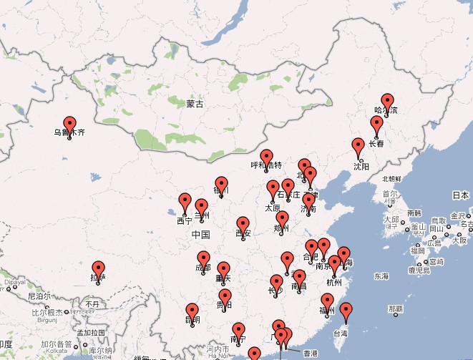

（图五）
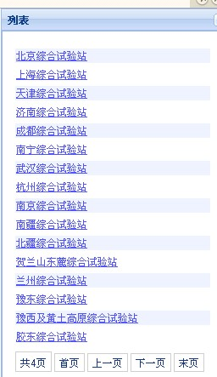
（图六）
7-3. 进行工作站后，右边会出该工作站的相关信息（如图七），点击行业数据进入数据录入页面（如图八）
需要说明的是没有以工作站用户登陆，或登陆不成功是看不到“行业数据”按钮的。
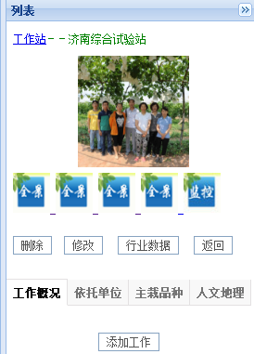

（图七）


(图八)
7-4. 进入数据录入页面后便可以进行数据录入，行业数据都是以产地为基础的，所以首先要建立产地的基本信息，点击左边的产地基本信息，在右边通过新建建立地产的基本信息（如图九、图十）
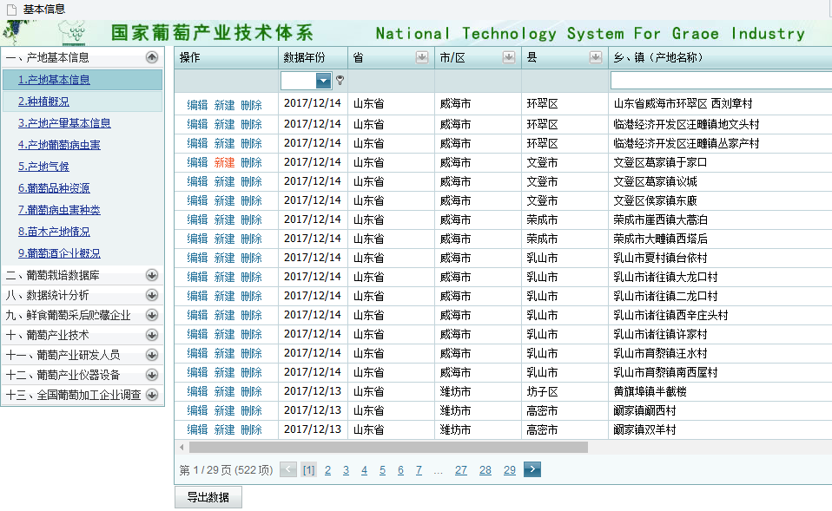

（图九）
点击新建后出现产地基本信息录入框如下图
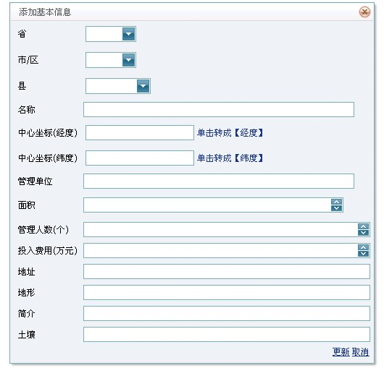
（图十）
录入方式说明：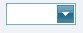为下拉选择录入。
为文本框录入。
为带自动增量的文本框录入，就是可以直接录入一个数值，点击后面的上下键头可以自动做加1减1运算。
经纬度的录入需要说明的是，如果录入的数据是小数据点型的（如：37.32753）那就直接录入就可以，有一些经纬度格式需要经过转换，如119°57'43〃、119度57分43秒等等不是小数的数据，录入时就要注意了，度分秒的符号“° ′ 〃 ”录入不方便，为了方便录入，这些符号全部以空格代替然后点击后面的“单击专成”把数据转换成小数据就可以了。如119°57'43〃就录入“119 57 43”然后点击后面的“单击专成”就可以了，数据会自动转成“119.01583333333333”。
数据录入完成后点击最下面的“更新”按钮这个表的数据就录入完成了。
建立了产地的基本信息，其它的信息录入基本上一样，在左边选择相应数据库名称，在右边点击新建，在数据录入框录入数据就可以了，以“葡萄栽培数据库”为例，点击新建后出现录入框（如图十一）
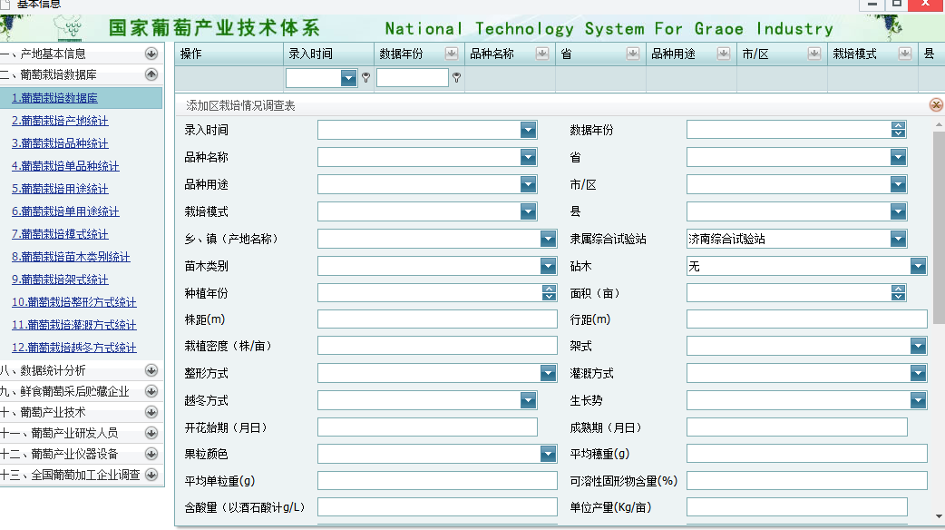

（图十一）
其中“省、市、县、产地”是每个表都有的，选择录入式的，录入哪个工作站所辖区的产地的数据，省只有那一个工作站所在省的选项。比如济南工作站录入数据，“省”的选项只有“山东”，其它的录入基本上是文本框式或选择式的，录入完成点击“更新”按钮即可。
有时后出现刚才有新建，一会新建自动消失了，这种情况是因为，登陆后一切正常，新建、录入都是可以的，但如果管理员登陆后，十分种没有任何对页面的操作，系统会将管理员自动退出，这是为了安全也是互联网的一种机制，出现这种情况，只能重新登陆，如果管理员在录入数据中间需要处理其它事情，建议先从系统中注销，等回来后再重新登陆进行数据录入。

